Bài tập về nhà – Chủ đề: Red-Black Tree

Câu 1: Ôn tập về phép xoay cây: Trình bày dưới dạng mã giả việc thực hiện Xoay cây bên trái (Left-Rotate) và Xoay cây bên phải (Right-Rotate) trong Red-Black Tree?

Câu 2: Thực hành thao tác Thêm trên cây: Xây dựng cây Red-Black Tree bằng cách thêm các giá trị lần lượt: 40, 86, 67, 53, 71, 56, 89, 92, 47, 96. Yêu cầu trình bày: Kết quả cây sau khi thêm từng giá trị và Cây sau khi thêm tất cả các giá trị.

Câu 3: Thực hành thao tác Xóa trên cây: Với cây thực hiện ở bài 2. Thực hiện xóa lần lượt các node: 47, 53, 92, 71, 40, 67. Yêu cầu trình bày: Kết quả cây sau khi xóa từng giá trị và Cây sau khi xóa tất cả các giá trị.

Đáp án:

Câu 1: Nguồn Source code: <https://www.codesdope.com/course/data-structures-red-black-trees-insertion/>

1. Left-Rotate

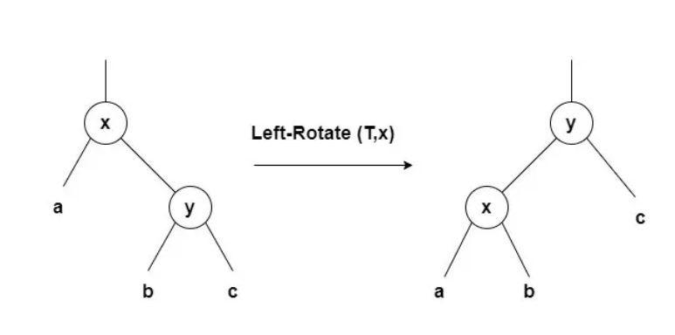

1. Right-Rotate

Câu 2:

* Thêm 40

* Thêm 86

* Thêm 67

* Thêm 53

* Thêm 71

* Thêm 56

* Thêm 89

* Thêm 92

* Thêm 47

* Thêm 96

Câu 3: Xóa 7, 53, 92, 71, 40, 67

* Xóa 7

* Xóa 53

* Xóa 92

* Xóa 71

* Xóa 40

* Xóa 67

